|  |  |
| --- | --- |
| 大阪の統計トピックス No.31 | （令和７年９月22日掲載） |
| **「国勢調査」からわかること** | |
| 大阪府総務部統計課 | |

5年に一度の日本で最も重要な統計調査「国勢調査」を令和7年10月1日現在で実施します。国勢調査は日本国内に住む全ての人と世帯が対象で、回答義務が統計法で定められています。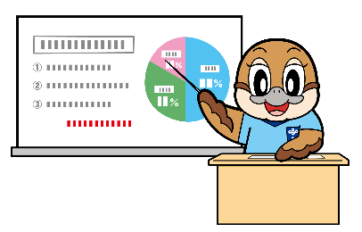１９２０年に第1回調査が実施されて以来、今回で22回目になります。

Ⓒ2014 大阪府もずやん

今回は、国勢調査であまり知られていない項目や、結果がどのように活かされているかご紹介します。直近の令和２年（２０２０年）の結果から、大阪府の特徴的な傾向を見てみましょう！

**１.従業地又は通学地と利用交通手段**

大阪府に常住（住民票などの届出場所に関係なく、10月1日現在、ふだん住んでいる場所のこと）し、従業・通学している人は543万6,425人で、全体の6.0％にあたる３２万6,575人は大阪府以外に従業・通学しています。

市町村別ランキングは…



（人）

（人）

【表１】府外従業地・通学地ランキング（都道府県）



大阪府から他都道府県への従業・通学状況を見ると、もちろん関西圏の府県が上位ですが、東京都が6位、愛知県が7位となっています。一方、距離が離れている都道府県の中でも、特に東北地方は非常に少ないことが分かります。（表１）

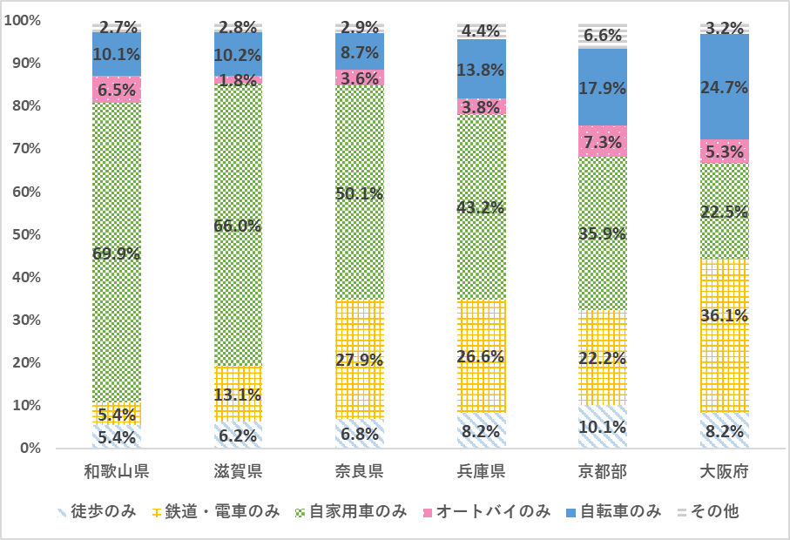

【図１】利用交通手段別15歳以上通勤・通学者の割合

【自転車のみ】の

市町村別ランキングは…



（％）

上位６位を大阪府の市町村が独占！







次に、交通手段が「徒歩のみ」及び「１種類」の通勤・通学者における利用交通手段別割合を、関西２府４県で比較します。大阪・兵庫・京都は「鉄道・電車のみ」「自転車のみ」の割合が比較的高いですが、その他の県では、自家用車のみの割合が半数以上を占めています。（図１）

「従業地・通学地」や「利用交通手段」の調査結果は、公共交通機関の路線計画や道路整備の基礎資料として利用されるほか、日中の人口分布を考慮し災害時の避難計画を策定する際にも重要なデータになります。

**２．就業状態**

国勢調査では「9月24日から30日までの１週間に仕事をしましたか」という質問項目があります。この結果から、この時期に仕事をしている人がどのくらいいたかが分かります。15歳以上の人のうち、仕事をしていた人の割合を労働力率といいます。

なお、回答の選択肢には「仕事を休んでいた」や「仕事を探していた」「家事」等があり、詳細な状態を知ることができます。もちろんすべての結果は統計的に処理され、個人情報が公開されることはありませんので、安心してご回答ください！



【表２】大阪府内市町村別　年齢別労働力率ランキング



（％）





【図２】市町村別　農業,林業の就業者数

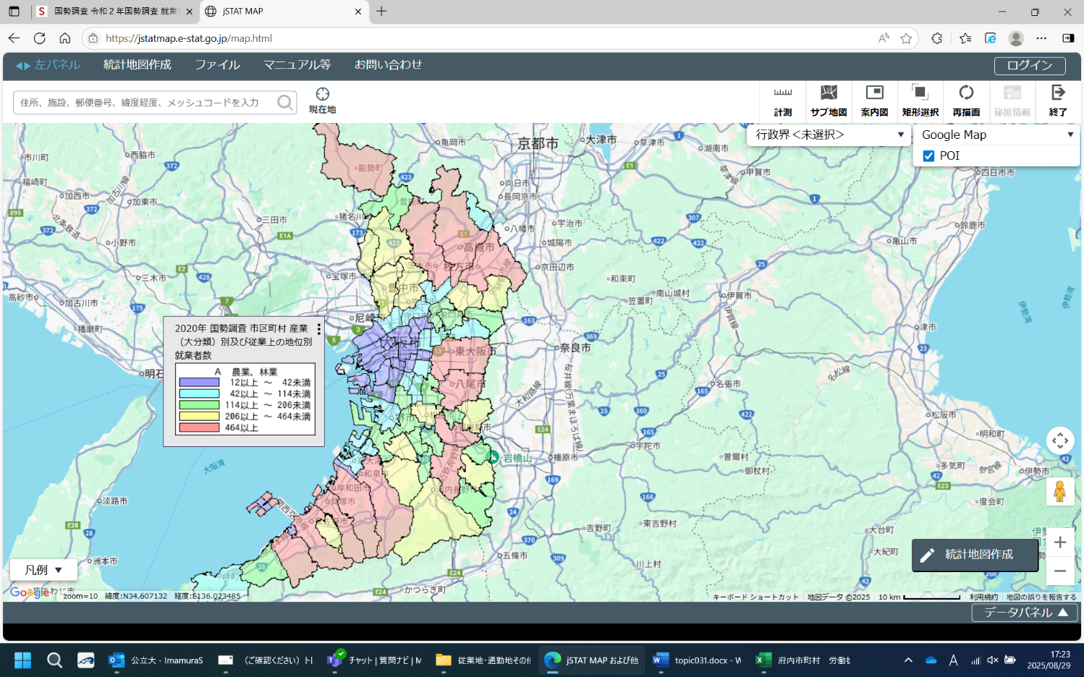

jSTAT MAPより作成

【表２】を見ると、「15～64歳」では大阪市のように人口が多い地域の労働力率が高い一方で、「65歳以上」では能勢町や河南町が上位にきています。

これは、能勢町や河南町では、平均年齢が高い「農業,林業」の従事者が比較的多いことが、要因の一つと考えられます。（図２、表３）

**能勢町**

【表３】産業分類別　就業者の平均年齢（大阪府）

（歳）



**河南町**





高齢者や若年層といった年代別の就業状況を把握することで、雇用政策の立案はもちろん、年金制度や失業保険などの社会保障制度の設計・見直しに役立てたり、産業の特徴から地域別に振興策を検討する基礎資料となります。

**３．居住期間**

「居住期間」とは世帯主が調査日現在住んでいる場所に、どれくらいの期間住んでいるかを示す項目です。大阪府内で居住期間が「20年以上」の割合が最も高い市町村は豊能町（68.1％）で、続く２位は千早赤阪村（58.0％）、３位は岬町（52.6％）です。

また、「出生時から」居住している割合は能勢町が20.6％、千早赤阪村が19.5％と高く、地域で生まれた人が長く住み続ける傾向があると考えられます。

【図３】居住期間「20年以上」の割合が高い市町村

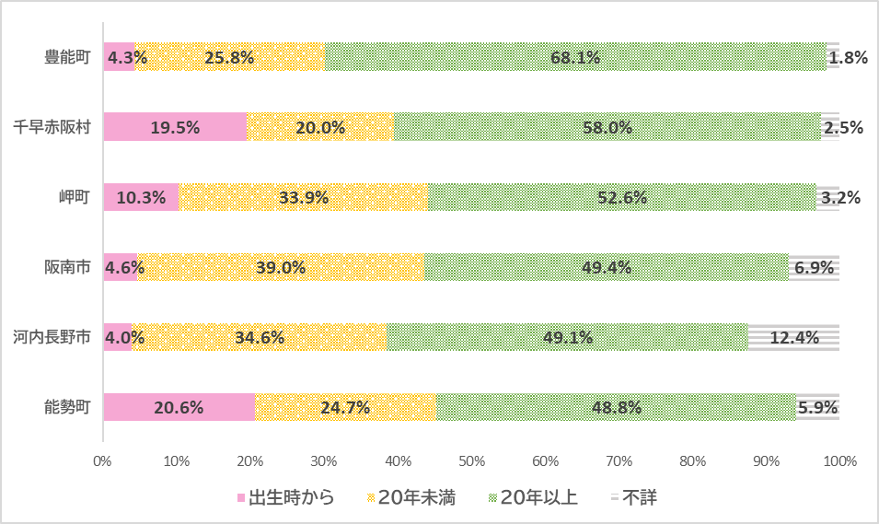

　居住期間のデータは、地域における住民の定着度やコミュニティの安定性を評価したり、コミュニティの構成内容に即した社会サービスの需要を検討したり、都市計画や住宅開発に活用されます。

[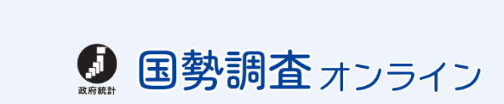](https://www.e-kokusei.go.jp/online/html/top.html)

←インターネット回答は[こちら](https://www.e-kokusei.go.jp/online/html/top.html)

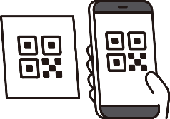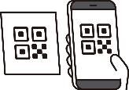

**簡単・便利なインターネットで！**

9月下旬頃から、調査員が各世帯を訪問し、調査書類をお届けします。

回答はできる限り、簡単・便利なインターネット回答をお願いします！

○**24時間いつでも**簡単に**３ステップ**で回答できます。

**①アクセス　②ログイン　③回答**

○スマートフォン・タブレットからの回答は、**二次元コードを読み取ることで**

**簡単にログイン**できます。IDやパスワードの入力は不要です。

○調査員による調査票回収の訪問時に**在宅いただく必要はありません**。

○回答いただいた情報は、厳重なセキュリティで保護されているので**安心・安全**です。

令和2年国勢調査では、インターネット回答の割合が大阪府で最も高い市町村は、

島本町（49.5％）でした！

今回の調査では「インターネット回答率50％以上」を目標に掲げており、郵便局

などに「オンライン回答支援ブース」を設置するなど、インターネット回答をサポート

する取り組みを進めています。

**【Ｌｅｔ’ｓ！】統計課からのお知らせ**

統計の日（毎年10月18日）の周知を図るため、総務省では毎年標語を募集しており、

令和７年度は、『統計で　今を「サーチ」、未来を「察知」』に決定しました。

統計の日の関連事業として、統計データ・グラフフェアが開催されます。

○　日時　10月18日（土）10:00～20:00

　　　　　 　10月19日（日）10:00～17:00

○　場所　新宿駅西口広場イベントコーナー

詳細は、[総務省｜統計制度｜令和7年度「統計の日」（10月18日）関連行事紹介](https://www.soumu.go.jp/toukei_toukatsu/info/guide/r7toukeinohi_kanren.html)をご覧ください！

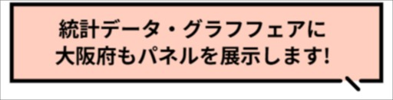

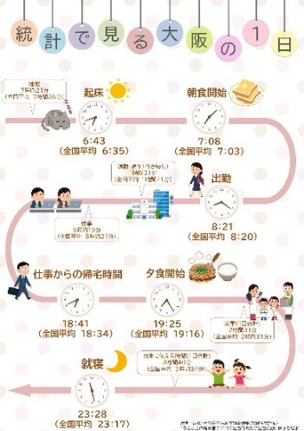

[大阪府統計課へのお問合せ ｜ 大阪府行政オンラインシステム (task-asp.net)](https://lgpos.task-asp.net/cu/270008/ea/residents/procedures/apply/45221c5f-33e7-4546-94d1-3ccf5e4f55ba/start)

大阪府総務部統計課分析・利活用促進グループ　☎06-6210-9196

